07-363 Э-255 4х4 первый в СССР серийный универсальный экскаватор на пневмоколесном ходу, ёмкость ковша 0.25 или 0.35 м3, обратная лопата, копание: глубина 4.7 м, радиус 7.3 м, высота погрузки 4.2 м, производительность 30-70 м3/час, рабочий вес 13 т, Д-54 54 лс, 12.1 км/час, 1603 экз., г. КЭЗ г. Калинин, 1950-55 г. в.
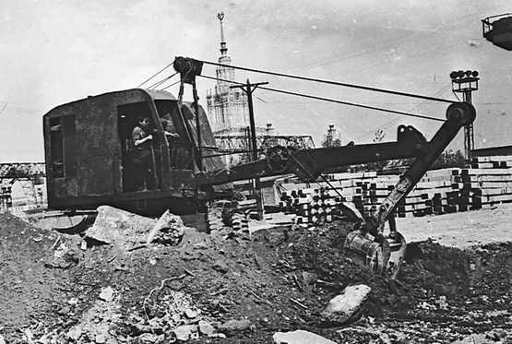

В 1949 г. отделом экскаваторов и кранов ВНИИСтройдормаш спроектирован первый в стране экскаватор на пневмоколесном ходу - Э-255. В 1950 г. Государственная комиссия рекомендовала его к серийному производству с доработкой ряда узлов.
Начало пятидесятых, страна поднимается из руин. Растут темпы строительства, а техники не хватает. В таких условиях появление новой машины пришлось как нельзя кстати. Экскаватор позволяет выполнять работы по добыче песка, глины и гравия в карьерах, рыть котлованы, траншеи и канавы, перегружать сыпучие материалы и штучные грузы и т. п. Э-255 имел ряд преимуществ перед другими экскаваторами того времени. Первым является, конечно, пневмоколесный ход, благодаря которому Э-255 мог развивать скорость 12 км/ч. Вторым и немаловажным было то, что машина являлась универсальной и оснащалась сменным рабочим оборудованием: прямой и обратной лопатами, краном, грейфером и драглайном. При небольшом весе машина была устойчива и могла работать со всеми типами оборудования без аутригеров и домкратов. Еще одним плюсом по сравнению с другими экскаваторами являлось гидрорычажное управление, которое облегчало работу, обеспечивало высокопроизводительную разработку грунта и быстрое передвижение, так как на Э-255 не требовалось покидать кабину при перемещении. В течение короткого времени экскаватор завоевал большую популярность на просторах всей страны. Количество заказов на машину превышало выпуск и поэтому предприятия машины получали по распределению. Завод тем временем год от года расширял производство. Так в 1950 году было выпущено 27 единиц, в 1951 – 153, в 1952 – 202, в 1953 – 300, в 1954 – 406, в 1955 – году 515 машин. В октябре 1954 года из ворот предприятия вышел 1000-й экскаватор. Так же стоит отметить, что завод начал поставки экскаваторов за границу, отправив за рубеж 34 машины в 1953 году.
Привод всех механизмов осуществляется от дизеля Д-54. По кинематической схеме аналогичен ковровскому Э-505.
Ходовой частью экскаватора служит специальная двухосная тележка с мощной специальной рамой на пневматических колесах с обеими ведущими осями. Передний мост с управляемыми колесами — специальный, укреплен на рессорах, выключаемых при работе с помощью винтовых домкратов. Задний мост (стандартный, от автомобиля ЯАЗ-210) укреплен на ходовой раме жестко. Передний мост при работе экскаватора выключают. Экскаватор имеет две скорости поворота (от 2,39 до 7,65 об/мин.) и четыре скорости хода. Управление основными механизмами — рычажное, а тормозами ходовых колес, поворотом колес и коробкой скоростей тележки — гидравлическое. Управление Э-255 производится одним машинистом. Большой диапазон скоростей: от 1,5 до 12,1 км/ч позволяет передвигаться по любым дорогам. Переброска крана производится в прицепе за грузовым автомобилем, на большегрузном прицепе или на железнодорожной платформе.
Экскаватор Э-255, кроме основных видов сменного рабочего оборудования для земляных работ с ковшом объемом 0,25 м3, мог работать краном с решетчатыми стрелами различной длины. Кран имел стрелы: основную длиной 8 м и удлиненные 12, 15 и 18 м. Стрела 18 м оснащается гуськом длиной 5 м. Кран-экскаватор Э-255 полноповоротный грузоподъемностью до 5 тн оснащен крюком или грейфером емкостью 0,35 м3.
Экскаватор Э-255 является первым в СССР серийным экскаватором на пневмоколесном ходу. С января 1956 года завод перешел к серийному выпуску более мощного Э-353. Скорость передвижения возросла до 18 км/ч, вес снизился на тонну, а объем ковша увеличился до 0,35 кубометров, что привело к серьезному увеличению производительности нового экскаватора с 60 до 85 м3/ч.

НАЗВАНИЕ полное: Одноковшовый экскаватор Э-255
НАЗНАЧЕНИЕ, ВОЗМОЖНОСТИ: Одноковшовый экскаватор Э-255 предназначен для отрывки котлованов и рвов глубиной до 2,8 м и щелей глубиной до 4 м.
РАЗРАБОТКА - Отдел экскаваторов и кранов ВНИИ «Стройдормаш», г. Москва, 1949 г.
ПРОИЗВОДСТВО - Тверской (Калининский) экскаваторный завод (Калининский ремонтно-механический завод “Экскаватор” ).
С октября 1950-55 г. выпущено 1603 шт.
МОДИФИКАЦИИ: Э-255-1, Э-255А

ТЕХНИЧЕСКИЕ ХАРАКТЕРИСТИКИ
Двигатель Д-54 мощностью 54 л.с.
Угол наклона стрелы - 45⁰
Наибольший радиус резания - 7,3 м
Наибольшая глубина копания для
Траншей - 4,7 м
Котлованов - 2,8 м
Радиус выгрузки в транспорт - 4,2 м
Высота выгрузки в транспорт - 2,7 м
Масса - 13 т
Производительность с ковшом 0,25 м3:
- в слабых грунтах - 45-50 м3/час;
- в средних грунтах - 30 м3/час;
- в твердых грунтах - 25 м3/час.
Производительность с ковшом 0,35 м3:
- в слабых грунтах - 70 м3/час;
- в средних грунтах - 40-45 м3/час.
Грузоподъемность при работе крановым оборудованием
с решетчатыми стрелами различной длины - 5 т.
Транспортная скорость своим ходом - 12 км/ч.
Транспортная скорость в прицепе за грузовым автомобилем - 30 км/ч.
Управление - смешанное, рычажно-гидравлическое

